**Software Requirements Specification** **(v 02.05.2023)**

**1.** **Введение**

**1.1** **Purpose**

Целью данного документа является составление детального описания требований программного продукта “Финист”. Он описывает функции системы, интерфейсы и ограничения.

**1.2 Область применения**

Данный документ относится к проекту “Финист” - системе знакомств для серьёзных отношений в старославянском сеттинге. Он (документ) в первую очередь будет полезен разработчикам системы, ввиду более функциональной ориентированности содержания, нежели Vision.

**1.3 Определения и аббревиатуры**

Для дальнейшего понимаю документа важно понимать роли пользователей системы, которые они принимают во время исполнения бизнес-процесса. Значение всех терминов дано в глоссарии проекта: <https://docs.google.com/document/d/1reBBvZCW8-QsYr5F5Ixum-bbKSkMxmGXP-yf2m_T3RU/edit?usp=sharing>

**1.4 Ссылки**

[*https://datatracker.ietf.org/doc/html/rfc793*](https://datatracker.ietf.org/doc/html/rfc793)

[*https://datatracker.ietf.org/doc/html/rfc791*](https://datatracker.ietf.org/doc/html/rfc791)

[*https://www.rfc-editor.org/rfc/rfc7540*](https://www.rfc-editor.org/rfc/rfc7540)

[*https://www.omg.org/spec/UML/2.5.1/About-UML*](https://www.omg.org/spec/UML/2.5.1/About-UML)

[*https://docs.google.com/document/d/1Et3FG_X17h4TG_VhagQ7rDRJbUPPGXa0/edit#*](https://docs.google.com/document/d/1Et3FG_X17h4TG_VhagQ7rDRJbUPPGXa0/edit#)

**1.5 Обзор документа**

1. Введение - знакомит читателя с основными терминами, содержит ссылки на другие документы и прочую информацию, необходимую для понимания данного документа.
2. Общее описание - Данный раздел содержит описание факторов, влияющих на требования к продукту, сами требования отписываются в следующем разделе.
3. Спецификация требований - Данный раздел содержит описание всех требований к разрабатываемой системе. Данное описание будет использоваться как разработчиками при разработке системы, так и тестировщиками в процессе проверки её функционала.

**2.** **Общее описание**

**2.1** **Функционал продукта**

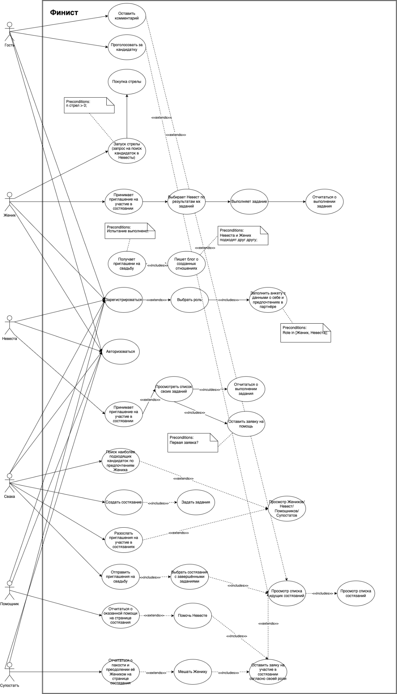

**2.2 Описание пользователей**

| **Название** | **Обязанности** |
| --- | --- |
| *Невеста* | *-Вводит данные о себе;*  *-Выбирает интересующие состязания;*  *-Выполняет предложенные задания;*  *-Выкладывает в ленту результаты выполнения заданий*  *- Запрашивает необходимые для выполнения заданий средства* |
| *Жених* | *- Вводит персональные данные;*  *- Оценивает результаты выполнения заданий невестами;*  *- Выбирает лучшую невесту по результатам состязаний;*  *- Выполняет предложенные задания;* |
| *Сваха* | * *Анализирует анкеты на основе общности интересов* * *Готовит выборку невест для участия в состязаниях* * *Планирует задания для состязаний* * *Оценивает результаты выполнения заданий* * *Генерирует задачи супостатам и отслеживает их выполнение* |
| *Гость* | * *Лайками оценивает понравившиеся результаты выполнения заданий невестами* * *Наблюдает за состязаниями* |
| *Помощник* | * *Отслеживает приходящие запросы на средства для выполнения испытаний* * *Помогает невестам в исполнении их испытаний (не более 1 помощи одной невесте)* |
| *Супостатъ* | * *Отслеживает и выполняет приходящие от свахи задания* * *Мешает женихам (в рамках закона РФ) выполнять их задания.* |

**2.3 Влияющие факторы и зависимости**

Мощностные ограничения сервера и сети заказчика (Helios): недоступность или неспособность справиться с нагрузкой (если количество пользователь окажется гораздо больше прогнозируемого). Работоспособность ПО полностью зависит работоспособности сервера, который находится под внешним контролем.

**2.4 Ограничения**

* Стабильное интернет-соединение
* Реляционная база данных
* Бекенд часть с REST API
* Монолитная архитектура бекенда
* Фронтенд клиент с адаптивной вёрсткой
* Веб-браузер
* 128GB ram / 560GB space / Intel Xeon E5-2643 3.3GHz / 16 cores

**3.** **Спецификация требований**

**3.1** **Функциональные требования (FN - functional)**

* FN1: Регистрация пользователей (номер телефона (уникальный), почта, пароль, имя, фамилия).
* FN2: Аутентификация и авторизация пользователей (требовать номер телефона, пароль).
* FN3: Удаление всех своих пользовательских данных (требовать номер телефона, пароль).
* FN4: Выбор роли из списка: Жених, Невеста, Сваха, Помощник, Супостатъ, Гость).
* FN5: Заполнение анкеты характеристики и предпочтений себя и партнёра. Метаданные: возраст, интересы, работа, образование, город, другое (по желанию).
* FN6: Запуск стрелы: представляет из себя запрос на рассмотрение анкеты и поиска пары Свахе.
* FN7: Покупка стрел для запуска.
* FN8: Просмотр анкет пользователей (доступны фильтры по метаданным пользователей).
* FN9: Выбор лучшей кандидатки Свахой по наибольшему количество совпавших метаданных между Женихом и Невестой + личная оценка Свахой.
* FN10: Рассылка push-уведомлений о изменения статусов и приглашениях.
* FN11: Создание состязаний Свахой: придумывание испытаний, назначение участников, перевод на следующий этап по отчётам от участников.
* FN12: Назначение участников состязаний Свахой.
* FN13: Просмотр списка состязаний.
* FN14: Просмотр конкретного состязания.
* FN15: Подписка на уведомления состязаний.
* FN16: Комментирование состязания Гостем.
* FN17: Размещение заявки на участие в состязаниях в качества Помощника/Супостата.
* FN18: Получение индивидуальных заданий в рамках состязания женихом/Невестой/Помощником/Супостатом.
* FN19: Оформление заявки на участие в состязании в соответствии с ролью Помощником: выбор состязания из списка и отправка заявки на рассмотрение Свахе (не более одной заявки в день для пользователя).
* FN20: Предоставление списка заявок на участие в состязании Помощников/Супостатов Свахой.
* FN21: Голосование за лучшую Невесту состязания (это могут делать Гости и Помощники/Супостаты, не участвующие в данном состязании).
* FN22: Оценка прохождения состязания Жениха Супостатом (просмотр суммарной оценки по результатам голосования).
* FN23: Формирование пары для свадьбы Свахой по результатам состязания: выбор кандидатки для Жениха и рассылка уведомления обоим.
* FN24: Опубликование поста с свадьбы Свахой: если оба участника решили сыграть свадьбу, Сваха лично присутствует на ней и публикует информацию об этом на странице завершенного состязания.
* FN25: Бан пользователей Свахой - если пользователь нарушил правила сервиса, Сваха имеет право заблокировать пользователей на неограниченное время.
* FN26: Отказ от участия в состязании в любое время (вызывает временный бан на 3 дня).
* FN27: Создание микроблогов (отчётов) по процессу выполнения состязания участниками (может содержать текст в формате markdown и картинки).
* FN28: Смена роли (не чаще, чем раз в месяц и запрещено менять текущим участникам состязаний).
* FN29: Выход из аккаунта.

**3.2** **Требования к удобству использования (UX - user experience)**

* UX1: Мобильная и компьютерные версии доступные через веб
* UX2: Среднее время выполнения типовых задач = 2 минуты
* UX3: Время обучения для превращения в опытного пользователя (роль Сваха) = 1 день
* UX4: Достижения желаемого действия должно быть за минимальное количество кликов (<=10)

**3.3** **Требования к надежности (RE - reliability)**

* RE1: Так как система не манипулирует жизненно важными данными и не управляет критическими процессами, требования к надёжности можно описать как “стандартные”: применение шифрования паролей (**SHA-1, MD-5, AES-128**), использование стабильных (**release**) версий программных библиотек, аутентификация пользователей по логину и паролю.
* RE2: Сервис не представляет доступа к каким-то жизненно важным ресурсам, то и его простой не является критичным, поэтому, будет считать, что коэффициент доступности **96%** даже избыточен. Таким образов, сервис будет недоступен всего около 350 часов в год (менее часа в день). Даже более важные сервисы позволяют себе большие простои (к примеру, “Единый налоговый счёт” недоступен уже 3 месяца).
* RE3: Среднее время между возникновением ошибок = 4 часа
* RE4: Среднее время между восстановления работоспособности = 4 часа

**3.4** **Требования к производительности (PER - performance)**

* PER1: min[одновременно работающие пользователи] = **3** (роли Добрый молодец, Красна девица, Сваха, Супостатъ).
* PER2: max[одновременно работающие пользователи] = **200000** (Ближайший конкурент - Tinder - имеет базу в [7000000 пользователей на территории РФ](https://www.tadviser.ru/index.php/%D0%A1%D1%82%D0%B0%D1%82%D1%8C%D1%8F:%D0%A1%D0%BE%D1%86%D0%B8%D0%B0%D0%BB%D1%8C%D0%BD%D1%8B%D0%B5_%D1%81%D0%B5%D1%82%D0%B8_(%D1%80%D1%8B%D0%BD%D0%BE%D0%BA_%D0%A0%D0%BE%D1%81%D1%81%D0%B8%D0%B8)). [Количество браков в год приблизительно такое же - 800000](https://www.fontanka.ru/2022/12/30/71941148/) (т.е. минимум 1600000 человек без учёта гостей и родственников). Т.е. будем считать, что гипотетически, каждый 2-ой брак может быть заключен с помощью нашего сервиса, тем не менее, его использование требует гораздо более активных действий, чем свайп в приложении для знакомств, будем считать, что 200000 - это гипотетический предел с огромным запасом с учётом зрителей, которых будет больше участников.
* PER3: Время отклика не играет роли, так как часть бизнес-процессов асинхронны в виду их связи с физически выполняемыми действиями. Общепринятым временем отклика является **1 секунда** - меньше не даст пользователю обратной связи, больше вызовет раздражение.

**3.5** **Ограничения разработки**

* OpenJDK 11+
* PostgreSQL 14+
* ECMAScript 6+
* Nuxt 3+
* Tailwind 3+
* Spring Boot 3+
* FreeBSD 13+
* Каскадная модель разработки
* Telegram-чат (средство коммуникации и отслеживания задач)

**3.6** **Интерфейсы**

*3.6.1* *Пользовательские интерфейсы*

* Форма регистрации в системе
* Экран заполнения личной информации
* Экран настроек критериев поиска невесты
* Экран поиска невест с фильтрами
* Экран просмотра состязания в виде блога с возможностью оставить комментарий/оставить реакцию
* Экран голосования по результатам испытания для невесты
* Экран заполнения заявки в поддержку
* Экран создания задания
* Экран “выполнения” задания
* Экран обработки заявки в поддержку
* Экран оценивания жениха по результатам испытания
* Экран детальной информации о заявке в поддержку
* Экран со списком активных заявок в поддержку

*3.6.2* *Аппаратные интерфейсы*

Не требуются.

*3.6.3* *Программные интерфейсы*

* JDBC
* REST API

*3.6.4* *Сетевые интерфейсы*

ПО будет обмениваться информацией по TCP/IP совместимым протоколам. Наиболее важную роль - обмен данными между клиентом и сервером будет играть протокол прикладного уровня HTTP.

**3.7** **Требования к лицензированию**

Разрабатываемое ПО является собственностью стейкхолдеров, а поэтому она распространяется по проприетарной лицензии. Библиотеки и компоненты стоит подбирать такие, которые распространяются по лицензиям, разрешающим коммерческое использование.

| OpenJDK | GPL2 - <https://openjdk.org/legal/gplv2+ce.html> |
| --- | --- |
| PostgreSQL | The PostgreSQL License - <https://opensource.org/license/postgresql/> |
| Nuxt | MIT - <https://github.com/nuxt/nuxt/blob/main/LICENSE> |
| Tailwind | MIT - <https://github.com/tailwindlabs/tailwindcss/blob/master/LICENSE> |
| Sprint Boot и зависимости из репозитория Maven | Apache License 2.0 - <https://github.com/spring-projects/spring-boot/blob/main/LICENSE.txt> |
| FreeBSD | BSD - <https://www.freebsd.org/internal/software-license/> |